- Vyfarbi toľko štvorčekov , aké číslo je na autíčku.
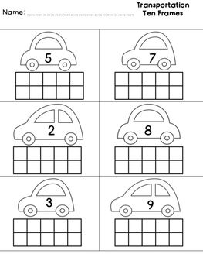
- Precvič si písanie čísel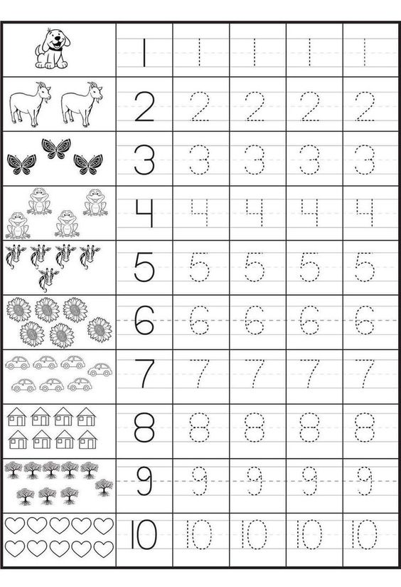

- Vystrihni a prilep v správnom poradí.
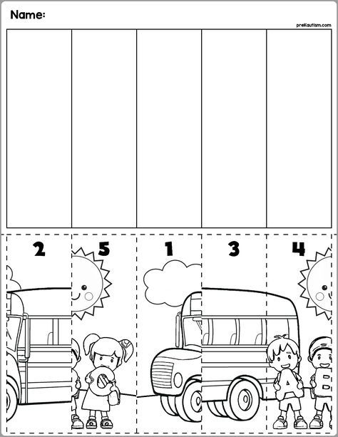
- Vystrihni čísla a prilep ich na správne miesto.
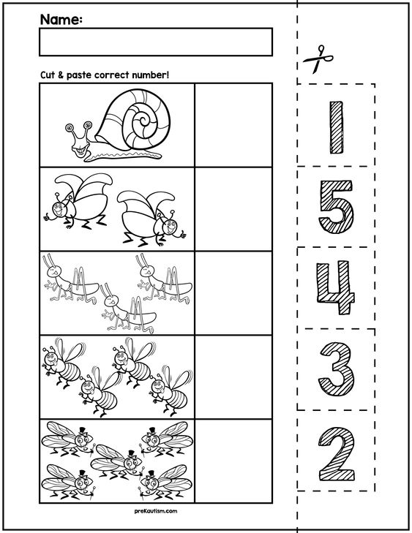
- Koľko kvietkov je v rámčekoch? Číslo zapíš do okenka.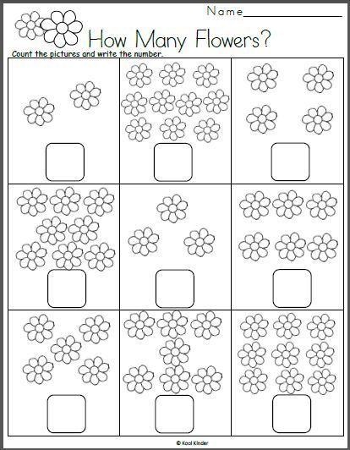

- Koľko kvetov je v záhradkách? Číslo zapíš do prázdneho okienka.
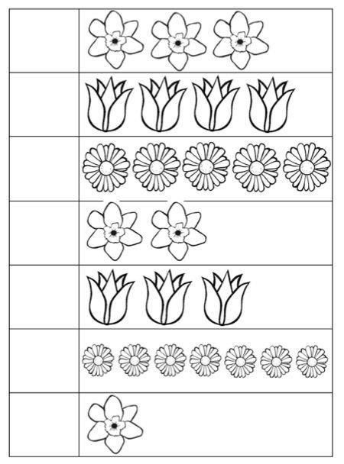

- Aké je to číslo? Na obrázku je aké zvieratko? Koľko zvieratiek je na obrázku?
Obkresli čísla.

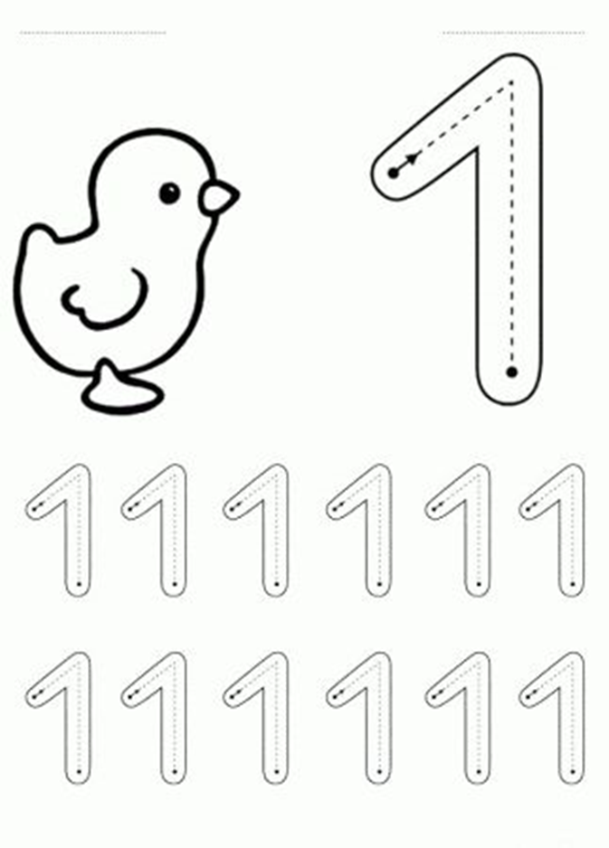

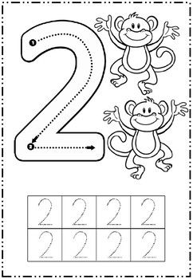

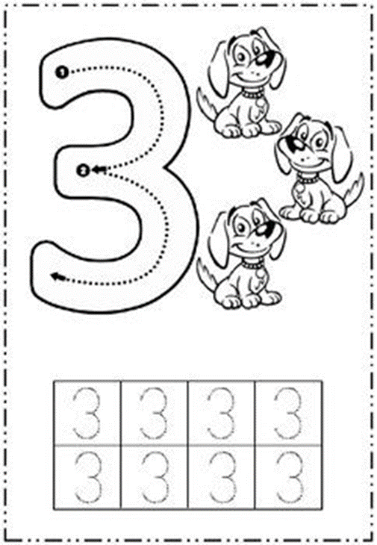
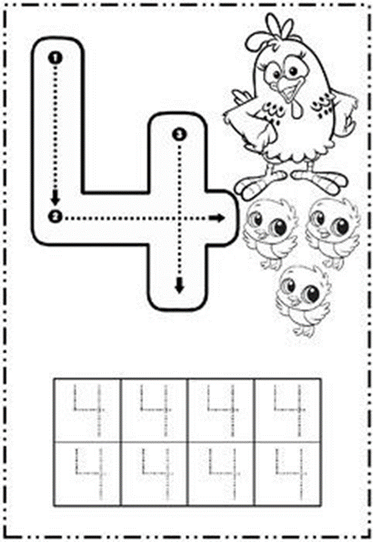
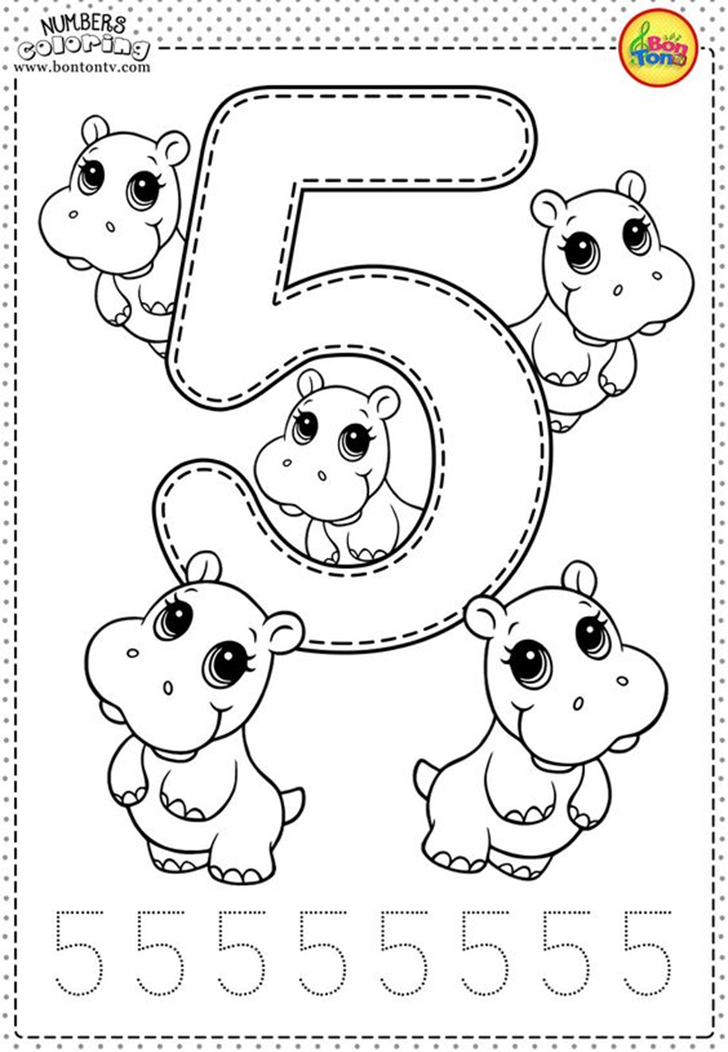

- Koľko strán majú geometrické tvary? Správne číslo vyfarby.
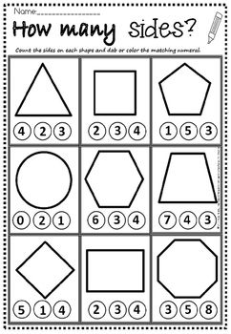
- Vyfarbi toľko hviezdičiek v riadku, aké je číslo je vpredu.
